🎢 Construyendo la Agilidad: Parque de Diversiones en Miniatura
En el marco del Práctico 7 de la cátedra de Ingeniería y Calidad de Software , llevamos a cabo un ejercicio de simulación inmersivo para aplicar y asimilar los lineamientos del framework Scrum. Como equipo, asumimos el rol de una empresa de diseño y nuestro objetivo fue construir prototipos de atracciones infantiles utilizando distintos materiales manuales.
Más allá del desafío creativo con las manualidades, la actividad nos permitió experimentar situaciones reales que se viven en el desarrollo de software ágil:
- Priorización basada en el valor: Tratamos cada atracción a construir como una User Story independiente, cada una con su respectivo valor de negocio asignado. Durante la planificación, priorizamos nuestro Backlog para asegurar la construcción de los juegos que más Story Points aportaban al proyecto.
- Protección del Sprint: Vivenciamos la importancia de los límites de cada iteración. Cuando el profesor, actuando como Product Owner, intentó introducir un cambio de alcance a mitad de camino, el equipo se mantuvo firme y rechazó el pedido para no comprometer el objetivo del Sprint que ya estaba en curso.

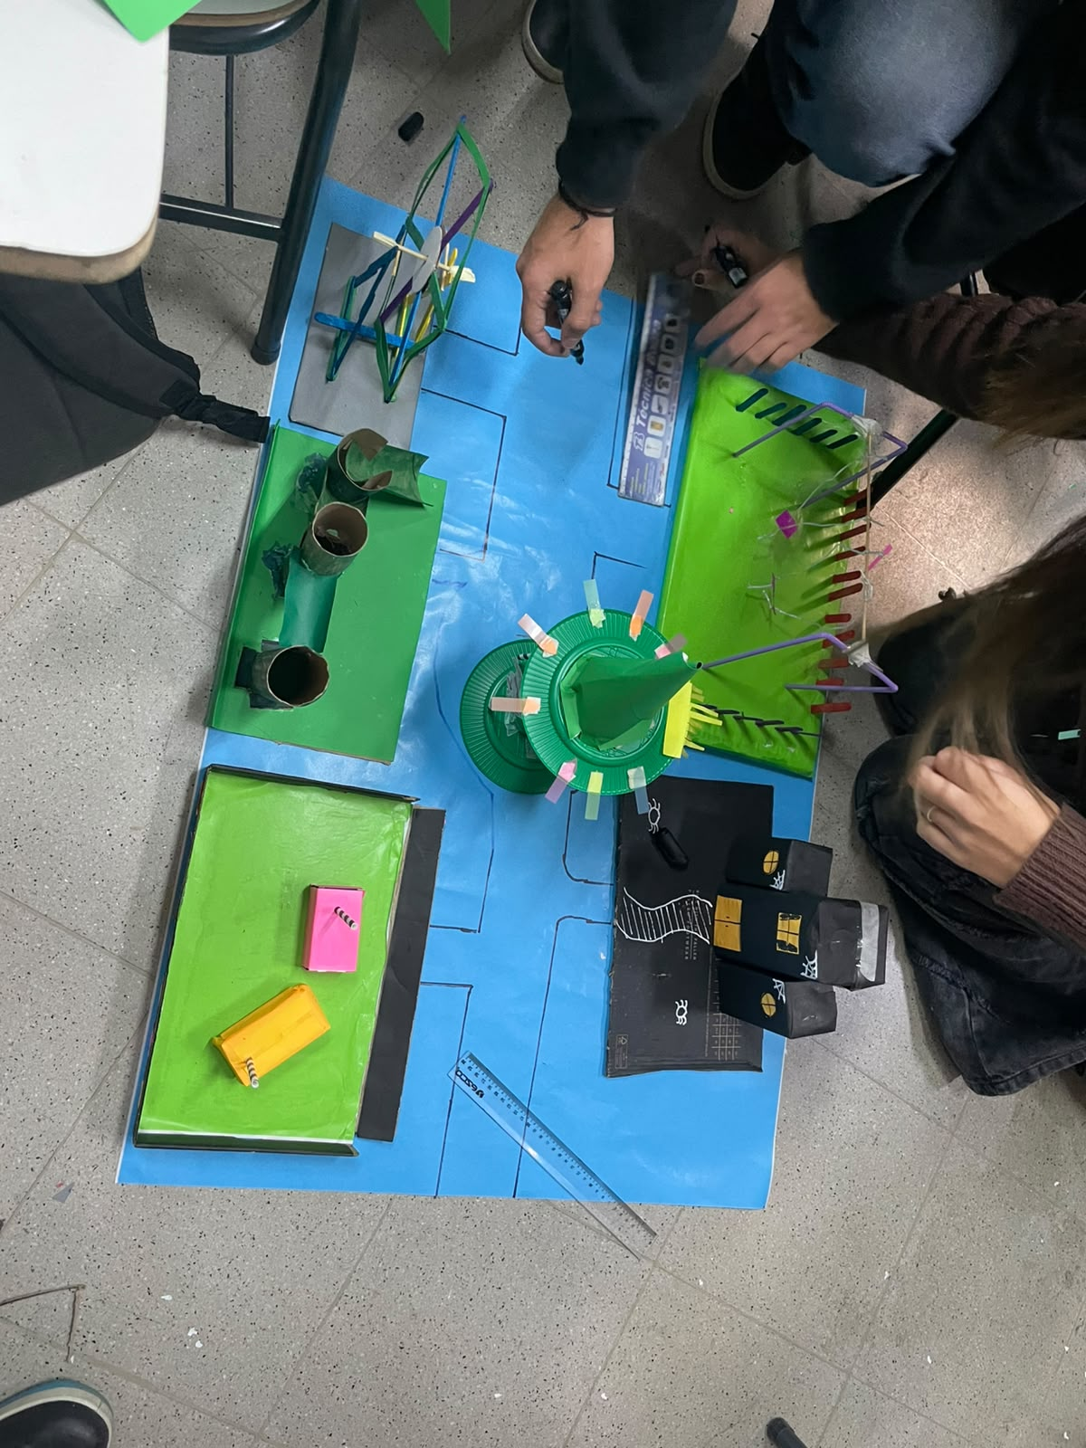
A continuación hay una imagen del resultado final. ¡No hay mejor forma de entender la teoría de la agilidad que poniéndola en práctica!

